**大中票券債券市場展望雙週報 2016/08/15**

By Peter

**市場回顧**

美債10y利率過去兩週以來，主要呈現盤整格局，在月線附近震盪整理。近期經濟數據無法提供支持升息的有效助力，因此市場對FOMC是否升息存有疑慮；而英國央行降息及重啟量化寬鬆，卻有債券無法購足的問題，令利率偏向走跌。上周五，美債10y利率收在1.515%。

台債10y利率走勢相對在歷史低檔呈現整理格局。長券20年上週五創歷史新低1.10%、長期債券利率的壓制，導致整條曲線更為趨平，因而較短天期利率更不易上漲。上週五5y利率收在0.504%，10年券利率則收在0.6772%。

美國密西根大學消費者信心指數8月初值年減1.6%(月增0.4%)至90.4、低於經濟學家預期的91.5。2009年年中經濟衰退結束以來、密大消費者信心指數的最高點出現在2015年1月(98.1)。

~報摘

**歐債十年期利率走勢圖**

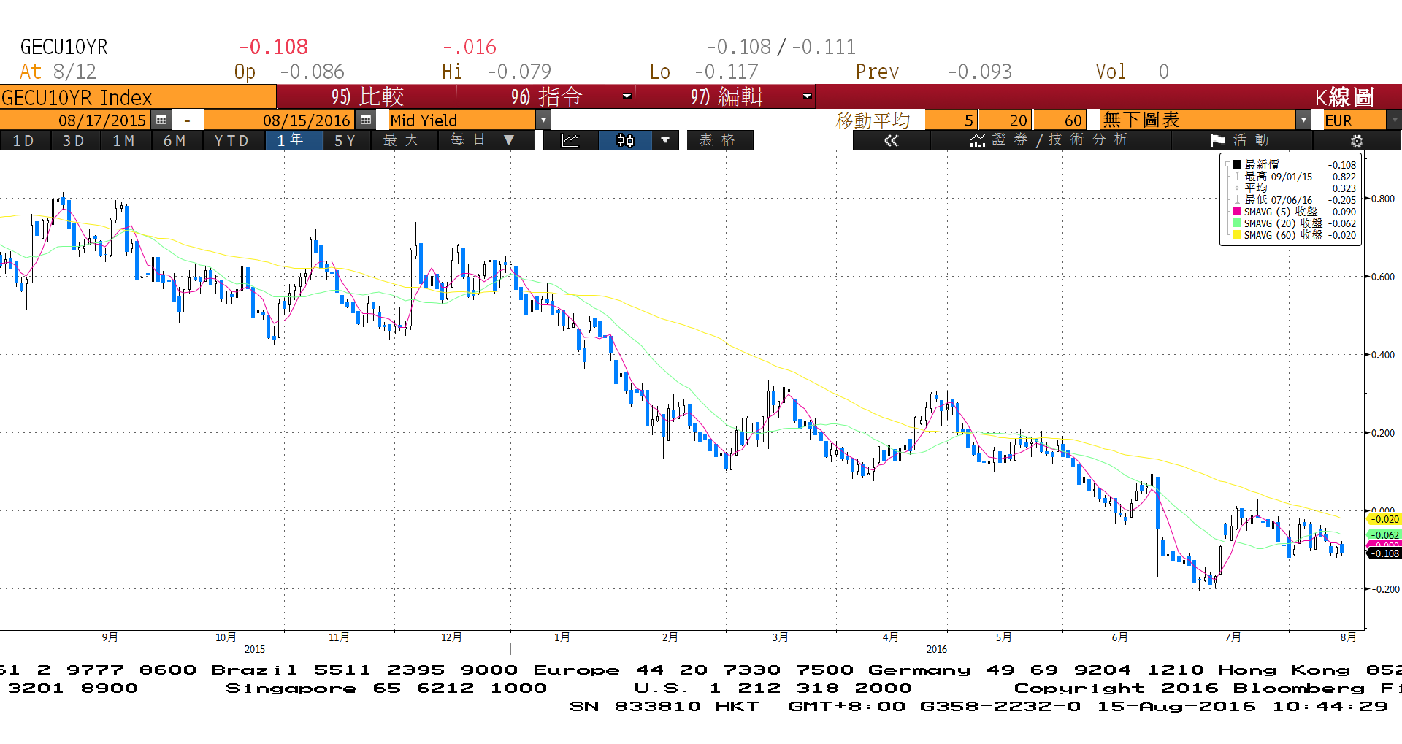

**美債十年期利率走勢圖**

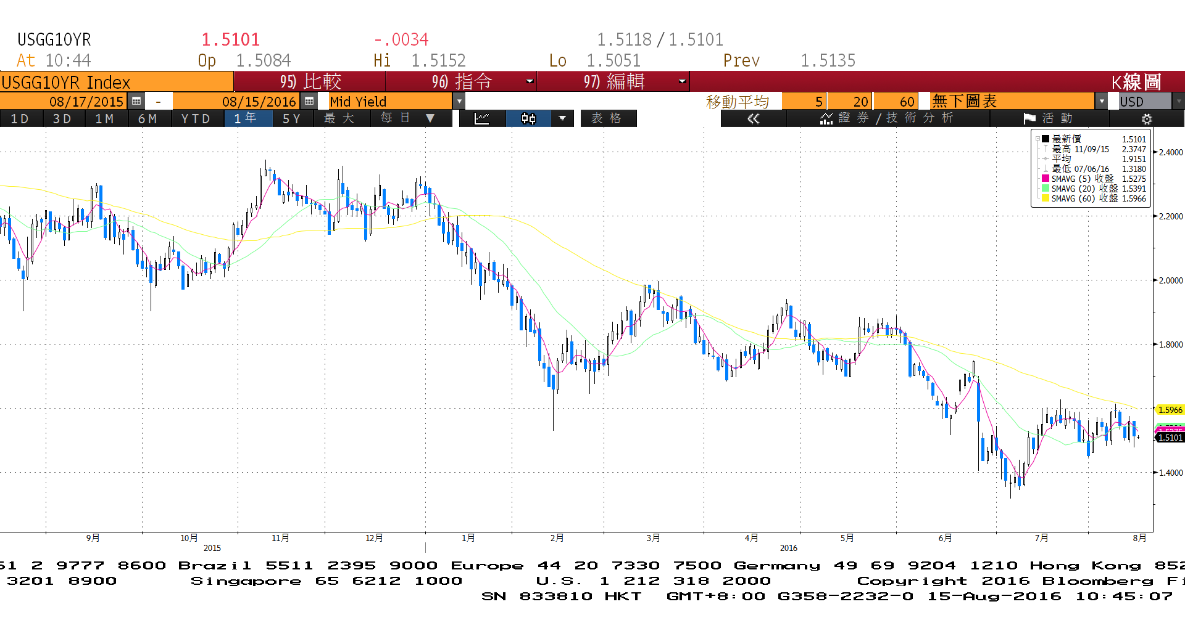

**日債十年期利率走勢圖**

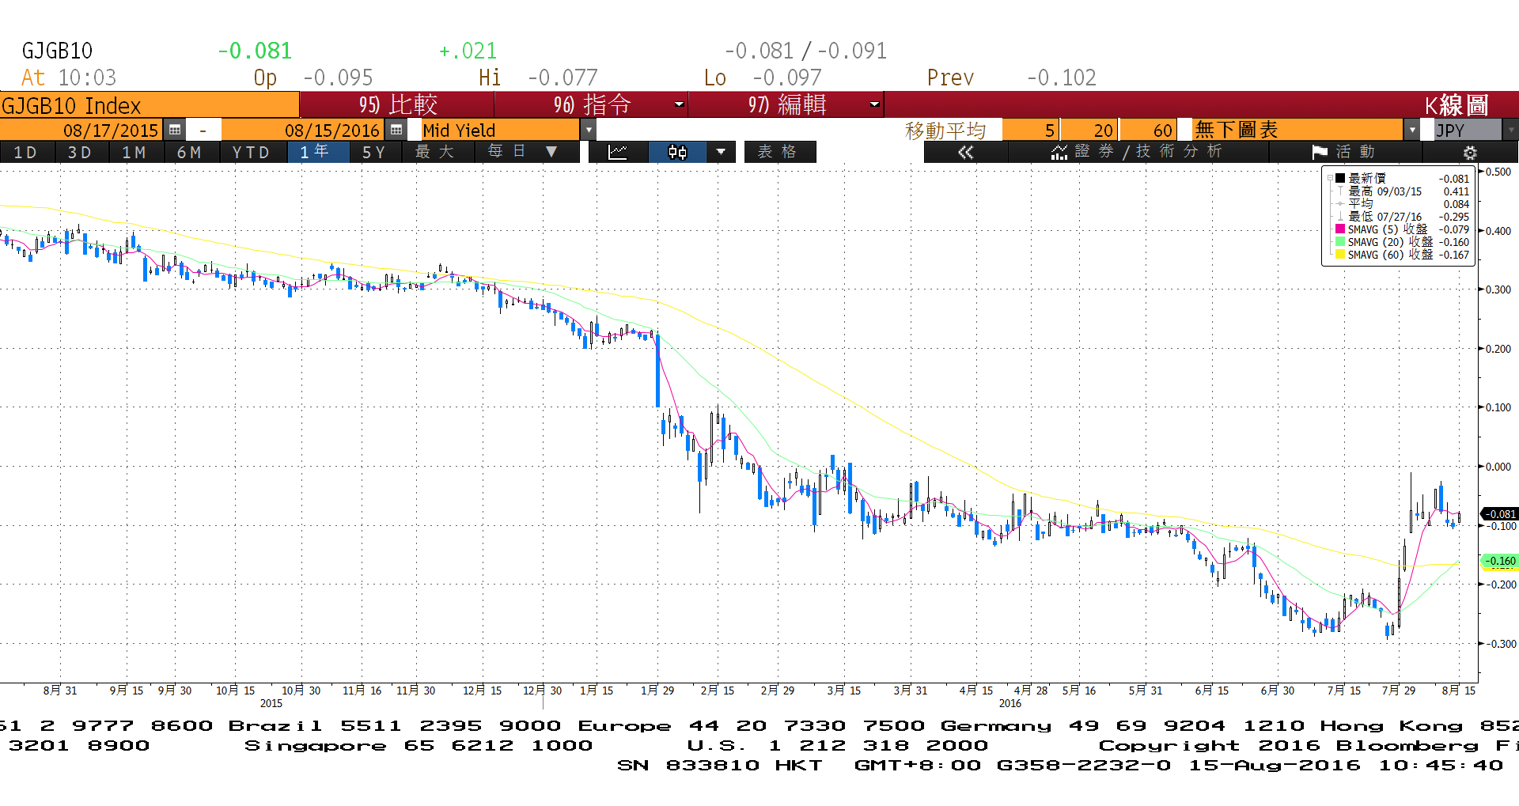

**台債十年期利率走勢圖**

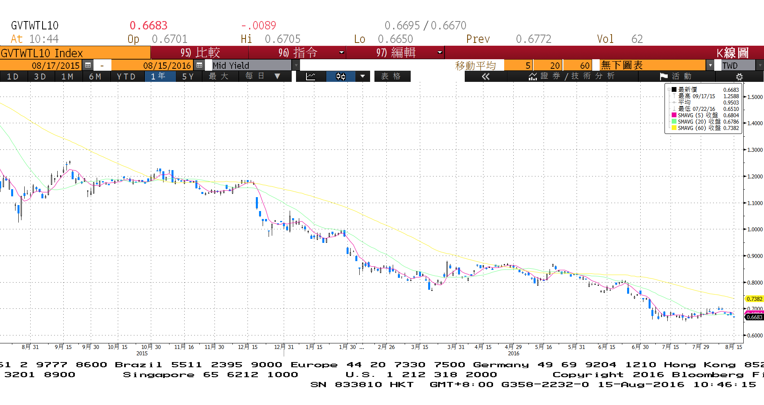

**各國殖利率走勢圖**

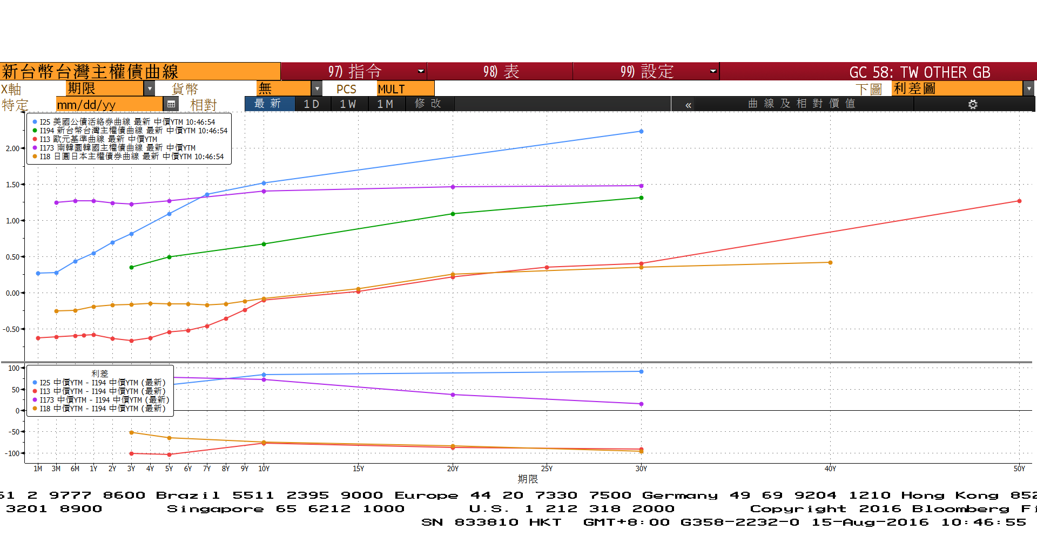

**經濟數據圖**

**美國供應管理協會非製造業指數(經季調)**

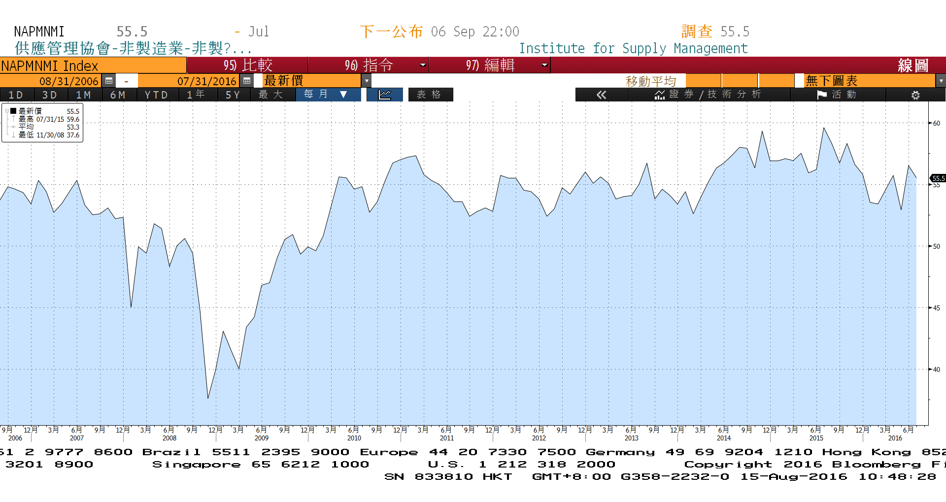

**台灣實質消費者物價指數 未經季調(年比) 2006=100**

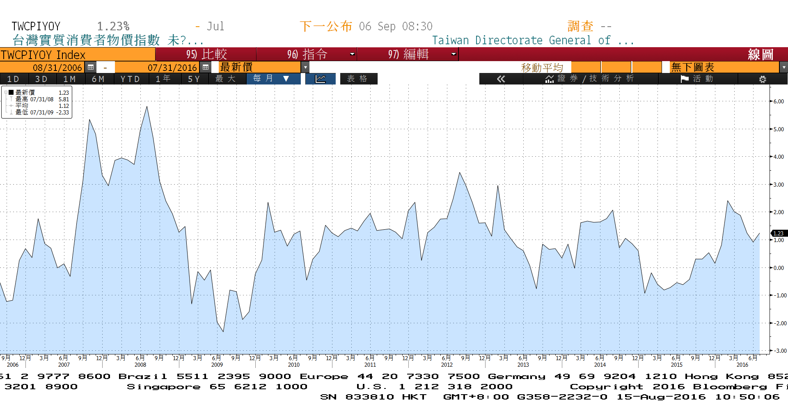

**美國非農業就業人口淨變動 經季調(月比)**

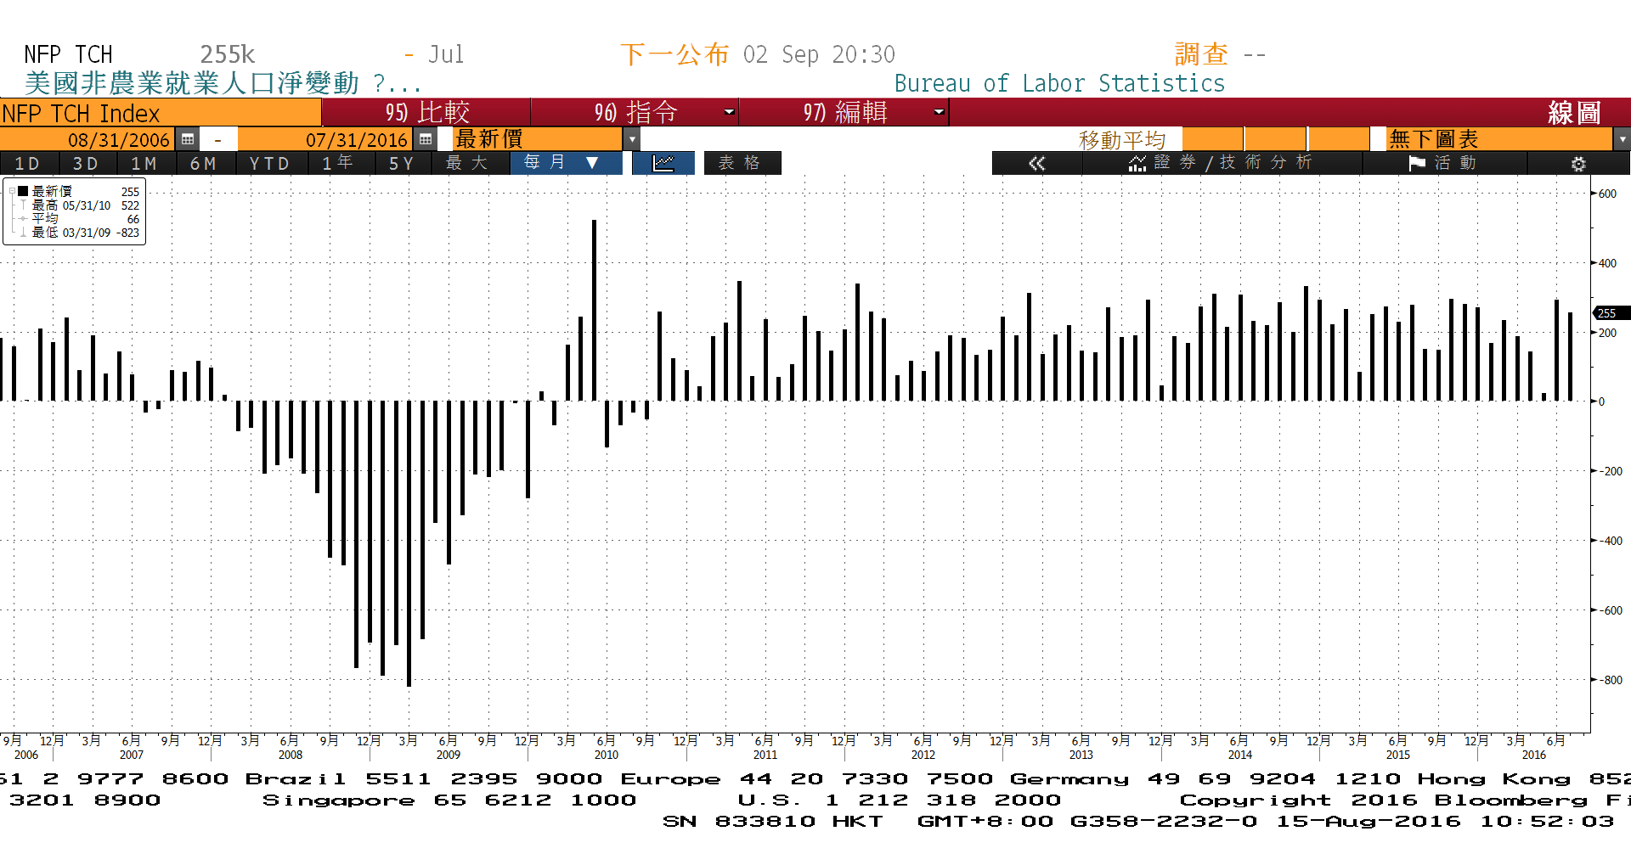

**商品指數**

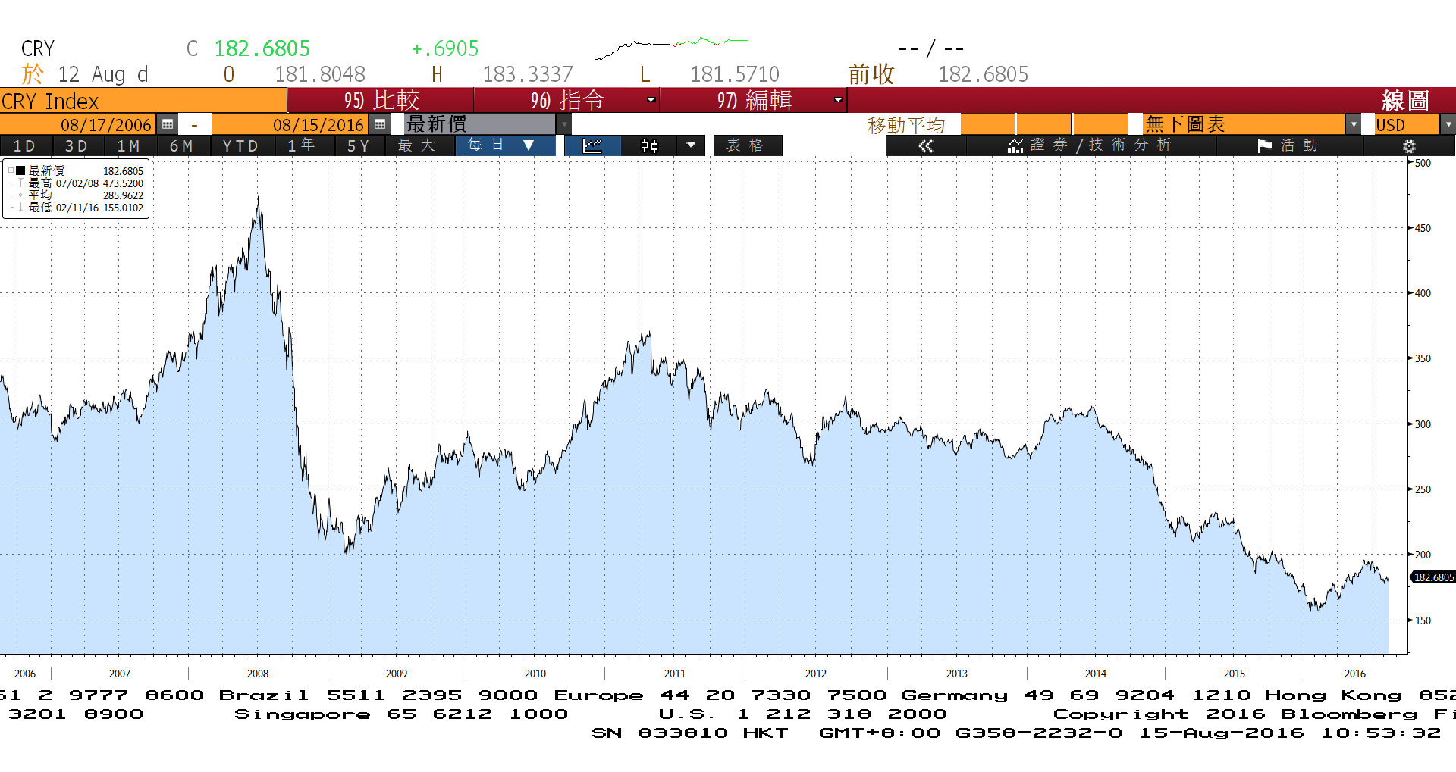

**經濟數據預估**



**市場展望**

近期利率走勢，從技術面來看，美債10年期利率在月線附近整理，仍受季線下跌影響，預估維持低檔整理格局的機會高。台債利率技術面上，10年期利率打底未完成，五年期利率反彈結束。

經濟數據方面，本週有美國7月CPI、7月房屋建築許可，德國8月ZEW經濟景氣指數，台灣第二季經濟成長率公布等。籌碼面，本周會有10年新券A05111的發行前交易，預估利率反彈都是買點。台債操作上，目前央行隔拆利率調整，微向下行，市場氣氛偏多，長券端的利率仍跌，壓抑殖利率曲線前頭的走勢。除美國外，先進國家央行仍偏向寬鬆，資金效應令債市利率偏低檔整理。交易為區間震盪格局，近期10y利率先看0.64%~0.72%區間。